**1-NJI TEJRIBE IŞI.**

**ÝARYMGEÇIRIJI TERMOGENERATORYŇ**

**IŞINI ÖWRENMEK**

Ýarym geçiriji termogenerator

**Öwrenmek üçin mowzuklar**

Zeýebekiň (Seebeck) täsiri (termoelektrik täsir), termoEHG, peýdaly täsir koeffisiýenti, Peltýeniň (Peltier) koeffisiýenti, Tomsonyň (Thomson) koeffisiýenti, Zeýebekiň koeffisiýenti, energiýanyň göni özgerdilmegi, Tomsonyň deňlemesi.

**Esas**

Ýarym geçiriji termogeneratorda ýüklenmesiz naprýaženiýe, we gysga utgaşma togy temperaturalaryň tapawudynyň funksiýasy ýaly ölçenýär. Içki garşylygyň, Zeýebekiň koeffisiýentiniň bahalary we täsirlilik tapylýar.

**Enjamlar**

|  |  |
| --- | --- |
| Termogenerator  Ýylylyk alşyjy  Ýylylyk geçiriji pasta, 50 g  Birleşdiriji guty  Reostat, 33 Om, 3.1 A  Woltmetr, 0.3-300 VDC, 10-300 VAC  Ampermetr 1/5 hemişelik tok üçin  Sanly sekunt ölçeýji, 1/100 sekunt  Çümdürilýän termostat TC10  TC10 üçin goşmaça toplum  Termostat üçin wanna, Makrolon  Barlaghana termometri, -10...+100  Termometr, -10...+50  Rezistor 2 Om  Rezin turbajyk, 6 mm diametrli  Birleşdiriji sim, I=500 mm, gyzyl  Birleşdiriji sim, I=500 mm, gök | 04366.00 1  04366.01 2  03747.00 1  06030.23 1  06112.02 1  07035.00 1  07038.00 1  03070.01 1  08492.93 1  08492.01 1  08487.02 1  38056.00 1  38033.00 1  06055.20 1  39282.00 4  07361.01 3  07361.04 2 |

**Meseleler**

1. Dürli temperaturalarda (ΔT) generatoryň öndürýän boş işiň naprýaženiýasyny (ýüklenmesiz naprýaženiýe) we gysga utgaşma toguny ölçemeli, Zeýebekiň koeffisiýentiniň bahasyny tapmaly.

2. Temperaturalaryň hemişelik tapawudynda ΔT ýüklenme garşylygynyň bahasyny üýtgedip, toguň ululygyny we naprýaženiýany ölçemeli. Alnan maglumatlar boýunça içki garşylygyň bahasyny tapmaly.

3. Sarp edilýän ýylylyk we wagt birliginde öndürilen elektrik energiýanyň mukdary boýunça energiýanyň özgerme täsirliligini kesgitlemeli.

**Desga we ýerine ýetiriliş tertibi**

Tejribäni geçirmek üçin desganyň görnüşi 1-nji sur. görkezilen.

Howpsuz ýylylyk alşyjylar termogeneratoryň her tarapyna berkidilen. Biriniň üstünden (sowuk) krandan suw, beýlekisinden (gyzgyn) – termostatdan suw goýberilýär. Suwuň temperaturasyny termostat kesgitleýär. Temperaturalary barlamak üçin deşikler göz öňünde tutulan. Gysga utgaşma togy we boş işiň naprýaženiýasy gös-göni ölçenilýär, ölçeglerde içki garşylygyň bahasy hasaba alynmaýar.

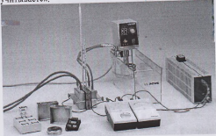

**Sur.1: Boş işiň naprýaženiýasyny we gysga utgaşma toguny temperaturalaryň tapawudynyň funksiýasy ýaly ölçemek boýunça tejribeleri geçirmek üçin**

**desganyň daşky görnüşi.**

2. Temperaturalaryň hemişelik tapawudynda reostaty Rext termogenerator bilen birleşdirmeli. Dürli sazlama parametrlerinde togy we naprýaženiýany ölçäň we alnan netijeleri ýazyp alyň.

3. Termostat bilen baglanyşykly ýylylyk alşyjyny aýryň we termogeneratory gaýnap duran suwly gaba ýerleşdiriň. Gyzgyn tarapyň Th=f(t) we sowuk tarapyň Tc=f(t) temperaturasyny wagtyň funksiýasy ýaly ölçäň. Şol wagtda daşky garşylykda togy we naprýaženiýany ölçäň, şunda daşky garşylygyň bahasyny generatoryň içki garşylygyna takmynan deň etmeli.

**Nazaryýet we baha bermek**

Eger dürli materiallardan düzülen we üstünden elektrik togy geçmeýän geçirijiniň uzaboýuna temperaturalaryň tapawudy bar bolsa, onda ýylylyk ýyly bölekden has salkyn bölege tarap ýaýraýar. Ýylylygy geçirmäge gatnaşýan zarýadlar geçiriji boýunça gyradeň paýlanan däldir. Şunda geçirijiniň boş uçlarynda U0 (Zeýebekiň täsiri) ýüze çykýar.

Naprýaženiýanyň ululygy temperaturalaryň tapawudyna we ulanylýan materiallara baglydyr. Birinji golaýlaşmada naprýaženiýe üçin şuny ýazyp bolar

U0 = *a*1,2·( Th - Tc) = *a*1,2·ΔT

bu ýerde *a*1,2 – ulanylýan materiallaryň utgaşygy üçin Zeýebekiň koeffisiýenti; Th – gyzgyn tarapyň temperaturasy we Tc – sowuk tarapyň temperaturasy.

1. 3-nji sur. görkezilen ululyklaryň bahasyna göni çyzygyň deňlemesinden

U0 =*a* + b·ΔT peýdalanyp alarys.

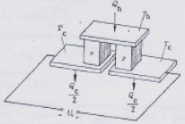

**Sur. 2: Zeýebekiň ýarym geçirijili elementiniň gurluşy. Elektrik taýdan elementler yzygiderli birikdirilýärler, olara ýylylyk parallel gowuşýar.**

b = 0.0587 B/K

absolýut ýalňyşlyk bilen

Sb = 0.0006 B/K

Termogenerator yzygiderli birikdirilen 142 elementden ybarat. Ýarym geçirijileriň ulanylýan utgaşmasy üçin Zeýebekiň koeffisiýenti şuňa deň:

*a*1,2 = 4.13·10-4

absolýut ýalňyşlyk bilen

S*a*1,2  = 4.04·10-4

Gysga utgaşyk togy temperatura bilen bilelikde artýandygy sebäpli, termogeneratoryň içki garşylygy seredilýän temperatura diapazonynda hemişelikdir.

2. 5-nji suratda görkezilen ululyklaryň bahalaryna göni çyzygyň deňlemesinden U0 =*a* + b·I peýdalanyp alarys:

*a* = U0 = 2.34B

S*a* = SU0 = 0.01B

we |b| = R*i* = 2.8 Om

Sb = SR*i* = 0.02 Om

we gysga utgaşma togy

Is = = 0.84A SIs = 0.01 A

6-njy sur. boýunça egriniň gyşarmasyny kesgitleýäris, her nokatda gyşarma burçunyň tangensini ýa-da çyzykly koeffisiýentini tapyp bilýäris.

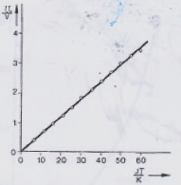

**Sur. 3: Boş işiň naprýaženiýasy temperaturalaryň tapawudynyň**

**funksiýasy ýaly**

ΔT ≈ 40K temperatura diapazonynda indiki has takyk netijeler alynýar, ΔT=*a*+bt

b = = -0.0361

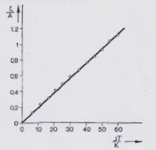

**Sur.4: Gysga utgaşma togy temperaturalaryň tapawudynyň**

**funksiýasy ýaly**

Şeýdip biz aşakdaky deňlemä laýyklykda wagt birliginde generatordan geçen ýylylygyň Q mukdaryny tapyp bileris:

= Pth = C·

Ýylylyk alşyjydaky suwuň massasy mW = 0.194 kg, suwuň udel ýylylyk sygymy

cW = 4182

Biz ýylylyk sygymyny alarys

C = mW · cW =811

Şoňa görä

Pth = 29.3 J/s

Hemişelik ýüklenmede ölçenilen elektrik energiýany Pel 7-nji sur. boýunça tapyp bolar. T=40 K temperatura aralygy üçin Pel = 0.25 Wt alarys, şonuň üçin peýdaly täsir koeffisiýenti

η = Pel / Pth = 0.009 ýa-da 0.9 %

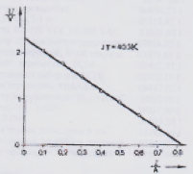

**Sur. 5. Temperaturalaryň hemişelik tapawudynda daşky naprýaženiýanyň baglylygy toguň ululygynyň funksiýasy ýaly**

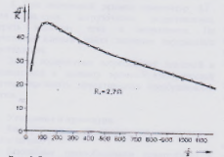

**Sur. 6. Temperaturalaryň tapawudy wagtyň funksiýasy ýaly**

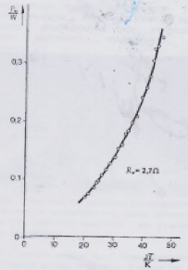

**Sur. 7. Generatoryň elektrik kuwwaty temperaturalaryň tapawudynyň funksiýasy ýaly**